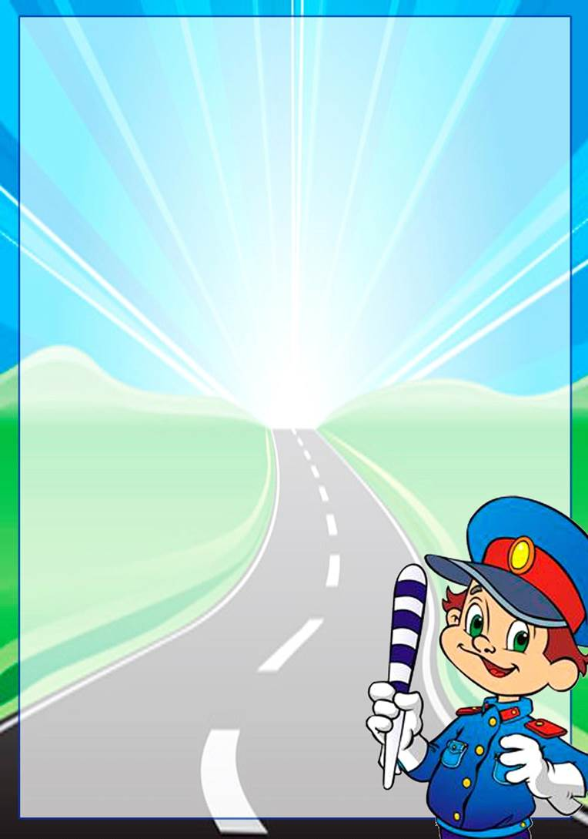
Муниципальное бюджетное дошкольное образовательное учреждение
«Детский сад комбинированного вида № 27 «Росинка»
(МБДОУ «Детский сад № 27 «Росинка»)
Консультации для родителей по ПДД
«Правила дорожного движеня»

Уважаемые родители, хотелось бы поговорить о важном вопросе, которому в нашем детском саду уделяется большое внимание, это вопрос о знании и соблюдении правил дорожного движения. Статистика дорожно-транспортных происшествий свидетельствует о том, что дети часто оказываются в аварийных ситуациях на улицах нашего города.
Проблема безопасности дорожного движения на данный момент является одной из достаточно важных городских проблем.
Население растет, всё больше людей приобретают автомобили для личного пользования. Увеличивается число дорожно-транспортных происшествий. Происходят они, к сожалению, и с участием детей дошкольного возраста. Зачастую ребенок не понимает реальной опасности, которая грозит ему на дороге, поэтому и относится к Правилам дорожного движения без должного внимания.

Помните!

Дети учатся соблюдать правила
дорожного движения,
беря пример с членов своей семьи
и других взрослых.
Особенно пример родителей учит
дисциплинированному поведению
на дороге.

Берегите своих детей!

Ваши дети перешли в старшую группу детского сада, в старшем дошкольном возрасте дети должны усвоить:

· обязанности участников дорожного движения;
· основные термины и понятия правил дорожного движения, таких как: дорога, дорожное движение, железнодорожный переезд, транспортное средство, маршрутное транспортное средство, перекрёсток, пешеходный переход, линия тротуаров, проезжая часть, разделительная полоса, регулировщик;

· обязанности пешеходов и пассажиров;
· перевозка людей;
· движение в жилых зонах;
· особенности безопасного движения на велосипеде.
· сигналы светофора и регулировщика;
· регулирование дорожного движения;
· предупредительные сигналы;
· движение через железнодорожные пути;

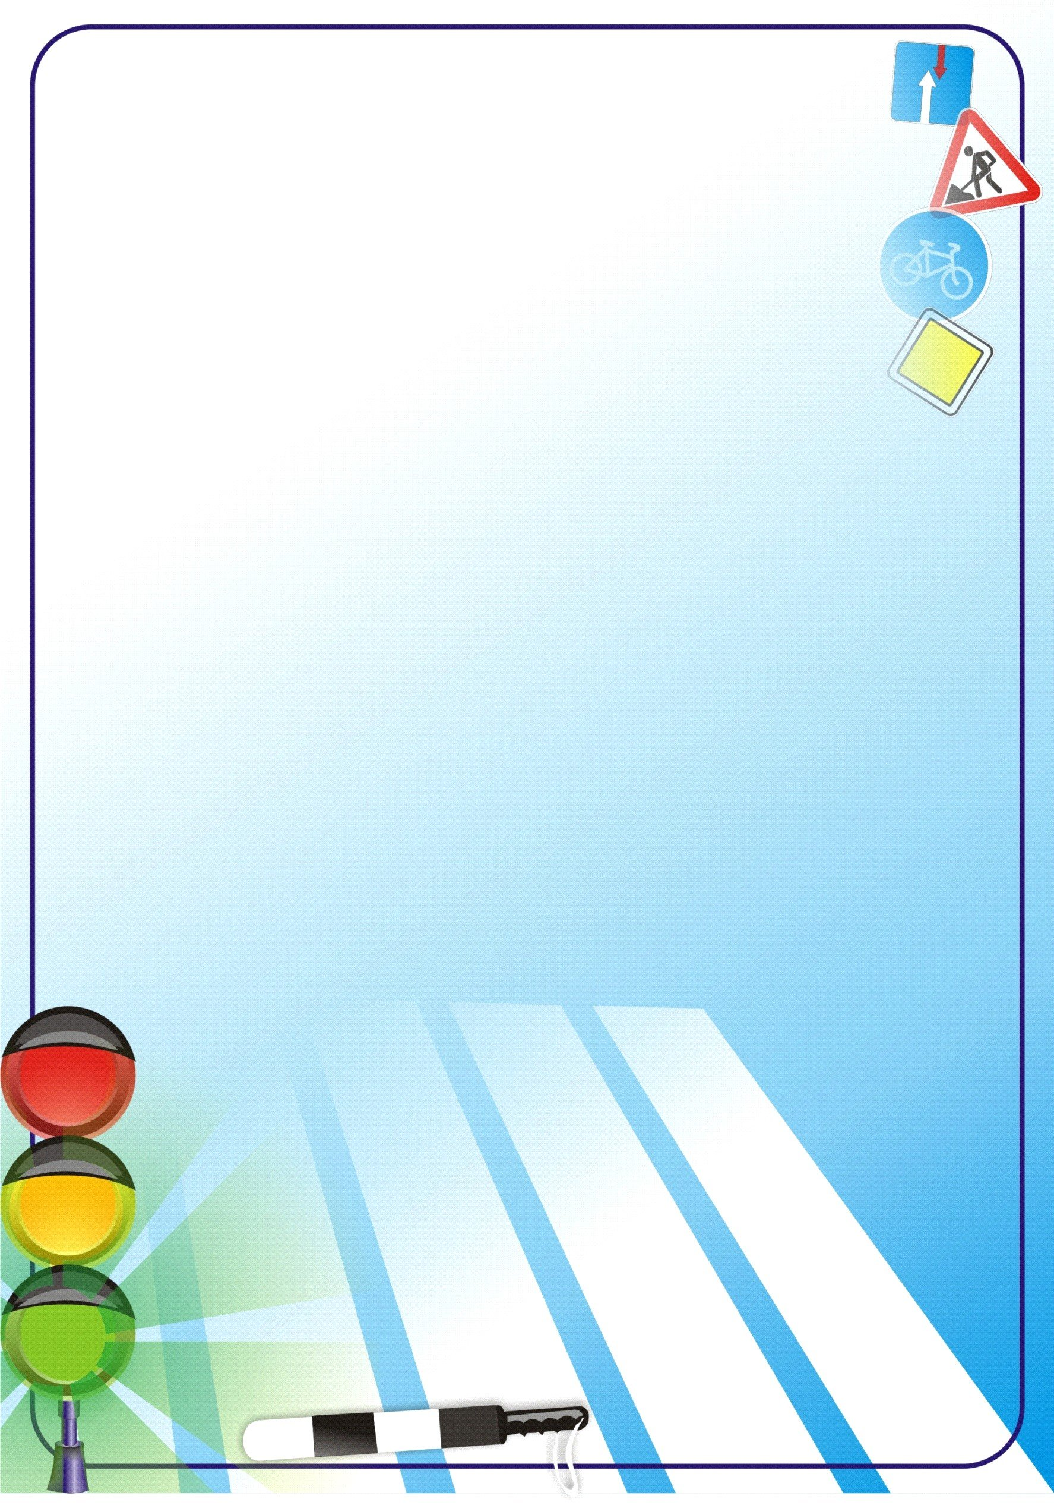
Важно чтобы родители были примером для своих детей в соблюдении правил дорожного движения.

- Переходя дорогу, держите ребёнка за руку.
- Не перебегайте дорогу, идите спокойно.
- Не разговаривайте когда выходите на проезжую часть, это отвлекает ребёнка.
- Переходите дорогу только на зелёный цвет светофора.
- «Пешеходный переход»- место для перехода проезжей части, объясните это ребёнку.
- Из пассажирского транспорта выходите первыми.
- Обращайте внимание ребёнка на машины, которые едут с большой скоростью.
- Дети должны играть только на детских площадках, но не на проезжей части.

Уважаемые родители, учите своих детей соблюдать правила дорожного движения и будьте примером для подражания!
